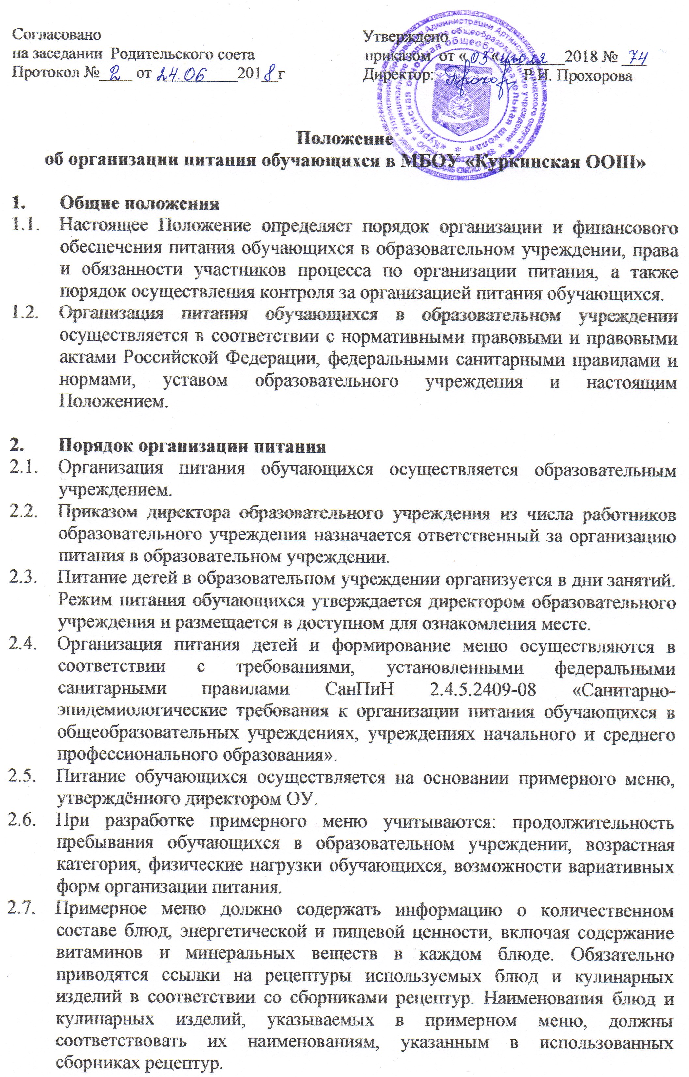

Согласовано Утверждено

на заседании Родительского соета приказом от « «________2018 № ___

Протокол №____ от __________201__г Директор: Р.И. Прохорова

Положение
об организации питания обучающихся в МБОУ «Куркинская ООШ»

- Общие положения
  - Настоящее Положение определяет порядок организации и финансового обеспечения питания обучающихся в образовательном учреждении, права и обязанности участников процесса по организации питания, а также порядок осуществления контроля за организацией питания обучающихся.
  - Организация питания обучающихся в образовательном учреждении осуществляется в соответствии с нормативными правовыми и правовыми актами Российской Федерации, федеральными санитарными правилами и нормами, уставом образовательного учреждения и настоящим Положением.

- Порядок организации питания
  - Организация питания обучающихся осуществляется образовательным учреждением.
  - Приказом директора образовательного учреждения из числа работников образовательного учреждения назначается ответственный за организацию питания в образовательном учреждении.
  - Питание детей в образовательном учреждении организуется в дни занятий.
Режим питания обучающихся утверждается директором образовательного учреждения и размещается в доступном для ознакомления месте.
  - Организация питания детей и формирование меню осуществляются в соответствии с требованиями, установленными федеральными санитарными правилами СанПиН 2.4.5.2409-08 «Санитарно-эпидемиологические требования к организации питания обучающихся в общеобразовательных учреждениях, учреждениях начального и среднего профессионального образования».
  - Питание обучающихся осуществляется на основании примерного меню, утверждённого директором ОУ.
  - При разработке примерного меню учитываются: продолжительность пребывания обучающихся в образовательном учреждении, возрастная категория, физические нагрузки обучающихся, возможности вариативных форм организации питания.
  - Примерное меню должно содержать информацию о количественном составе блюд, энергетической и пищевой ценности, включая содержание витаминов и минеральных веществ в каждом блюде. Обязательно приводятся ссылки на рецептуры используемых блюд и кулинарных изделий в соответствии со сборниками рецептур. Наименования блюд и кулинарных изделий, указываемых в примерном меню, должны соответствовать их наименованиям, указанным в использованных сборниках рецептур.
  - В соответствии с примерным меню составляется и утверждается директором образовательного учреждения ежедневное меню, в котором указываются сведения об объемах блюд и названия кулинарных изделий. В исключительных случаях допускается замена одних продуктов, блюд и кулинарных изделий на другие при условии их соответствия по пищевой ценности и в соответствии с таблицей замены пищевых продуктов, что должно подтверждаться необходимыми расчетами.
  - Питание для каждого класса организуется на численность обучающихся, заявляемую классным руководителем. При составлении заявки классный руководитель учитывает численность обучающихся, родители (законные представители) которых уведомили о предстоящем пропуске занятий.

- Финансовое обеспечение организации питания обучающихся.
  - Финансовое обеспечение предоставления питания осуществляется за счет:
  - средств бюджета, предоставленных на социальную поддержку семей, имеющих статус малообеспеченных и многодетных семей, детям-сиротам и учащимся начальных классов;
  - средств платы, полученной с родителей (законных представителей) за питание детей в образовательном учреждении (далее - родительская плата за питание детей).
При организации питания могут использоваться продукты, выращенные на учебно-опытном пришкольном участке.
  - Среднесуточная стоимость питания определяется в соответствии с нормативными и правовыми документами федерального и муниципального уровня, исходя из рекомендованного Роспотребнодзором школьного рациона питания и утверждается приказом директора образовательного учреждения.
  - Перечень детей из малоимущих семей формируется на основании списка, предоставляемого территориальным управлением социальной защиты населения, и утверждается директором образовательного учреждения. Перечень детей, находящихся в иной трудной жизненной ситуации, формируется в соответствии с установленным органом местного самоуправлении порядком и утверждается директором образовательного учреждения.
  - Внесение родительской платы за питание детей в образовательном учреждении, осуществляется ежемесячно в срок до 10 числа.
  - Дифференцированный размер родительской платы определяет Родительский совет школы. Основанием для увеличения родительской платы является повышение цен на продукты питания, изменения, рекомендуемые правовыми актами муниципальной территории.

- Распределение прав и обязанностей участников процесса по организации питания обучающихся
  - Директор образовательного учреждения:
  - несет ответственность за организацию питания обучающихся в соответствии с нормативными правовыми и правовыми актами Российской Федерации, федеральными санитарными правилами и нормами, уставом образовательного учреждения и настоящим Положением;
  - обеспечивает принятие локальных актов, предусмотренных настоящим Положением;
  - назначает из числа работников образовательного учреждения ответственного за организацию питания в образовательном учреждении;
  - обеспечивает рассмотрение вопросов организации питания обучающихся на заседаниях родительских собраний в классах, общешкольного родительского собрания.
  - Ответственный за организацию питания в образовательном учреждении:
  - координирует и контролирует деятельность классных руководителей, работников пищеблока, поставщиков продуктов питания и организаций, предоставляющих питание в общеобразовательном учреждении;
  - формирует сводный список обучающихся для предоставления питания;
  - предоставляет списки обучающихся для расчета средств на питание обучающихся в бухгалтерию;
  - обеспечивает учёт фактической посещаемости обучающимися столовой, охват всех обучающихся питанием, контролирует ежедневный порядок учета количества фактически полученных обучающимися обедов по классам;
  - формирует список и ведет учет детей из малоимущих семей и детей, находящихся в иной трудной жизненной ситуации;
  - контролирует сбор платы, взимаемой с родителей (законных представителей) за питание детей в образовательном учреждении, и ведет соответствующую ведомость (табель учёта);
  - координирует работу в образовательном учреждении по формированию культуры питания;
  - осуществляет мониторинг удовлетворенности качеством школьного питания;
  - вносит предложения по улучшению организации питания.
  - Классные руководители образовательного учреждения:
      - ежедневно представляют в школьную столовую заявку для организации питания на количество обучающихся на учебный день;
      - ведут ежедневный табель учета полученных обучающимися обедов по форме согласно приложению;
      - не реже чем один раз в неделю представляют ответственному за организацию питания в образовательном учреждении данные о количестве фактически полученных обучающимися обедов;
      - осуществляют в части своей компетенции мониторинг организации школьного питания;
      - предусматривают в планах воспитательной работы мероприятия, направленные на формирование здорового образа жизни обучающихся, потребности в сбалансированном и рациональном питании, систематически выносят на обсуждение в ходе родительских собраний вопросы обеспечения полноценного питания учащихся;
      - вносят на обсуждение на заседаниях педагогического совета, совещания при директоре предложения по улучшению питания.
  - Родители (законные представители) обучающихся:
- представляют заявление на предоставление льготного питания с приложением соответствующих подтверждающих документов в случае, если ребенок относится к категории детей из малоимущих семей и детей, находящихся в иной трудной жизненной ситуации;
- своевременно вносят плату за питание ребенка;
- обязуются своевременно сообщать классному руководителю о болезни ребенка или его временном отсутствии в общеобразовательном учреждении для снятия его с питания на период его фактического отсутствия, а также предупреждать классного руководителя об имеющихся у ребенка аллергических реакциях на продукты питания;
- ведут разъяснительную работу со своими детьми по привитию им навыков здорового образа жизни и правильного питания;
- вправе вносить предложения по улучшению организации питания обучающихся лично;
- вправе знакомиться с примерным и ежедневным меню, расчетами средств на организацию питания обучающихся.

- Порядок осуществления контроля организации питания обучающихся
  - Для осуществления контроля за организацией питания обучающихся в школе приказом директора образовательного учреждения создается комиссия, в состав которой включаются:
  - директор образовательного учреждения;
  - работник, ответственный за организацию питания обучающихся;
  - медицинский работник (по согласованию);
  - представитель родительского комитета.
  - Комиссия:
  - проверяет качество, объем и выход приготовленных блюд, их соответствие утвержденному меню;
  - следит за соблюдением санитарных норм и правил, ведением журнала учета сроков хранения и реализацией скоропортящихся продуктов;
  - разрабатывает график посещения обучающимися столовой под руководством классного руководителя;
  - контролирует соблюдение порядка учёта посещаемости обучающимися столовой;
  - формирует предложения по улучшению организации питания школьников.
  - Комиссия не реже одного раза в месяц осуществляет проверки организации питания обучающихся, по итогам которых составляются акты.
  - Требования комиссии по устранению нарушений в организации питания обучающихся являются обязательными для исполнения директором и работниками образовательного учреждения.
  - Вопросы организации питания обучающихся рассматриваются:
  - не реже 1 раза полугодие на заседании при директоре;;
  - не реже 1 раза в полугодие на родительских собраниях в классах;
  - не реже 1 раза в год на общешкольном родительском собрании.

- Заключительные положения
В целях совершенствования организации питания обучающихся образовательное учреждение:
  - организует постоянную информационно-просветительскую работу по повышению уровня культуры питания школьников в рамках учебной деятельности (в предметном содержании учебных курсов) и внеучебных мероприятий;
  - оформляет и постоянно (не реже 1 раза в четверть) обновляет информационные стенды, посвящённые вопросам формирования культуры питания;
  - изучает режим и рацион питания учащихся в домашних условиях, потребности и возможности родителей в решении вопросов улучшения питания школьников с учётом режима функционирования общеобразовательного учреждения, пропускной способности школьной столовой, оборудования пищеблока;
  - организует систематическую работу с родителями, проводит беседы, лектории и другие мероприятия, посвящённые вопросам роли питания в формировании здоровья человека, обеспечения ежедневного сбалансированного питания, развития культуры питания, привлекает родителей к работе с детьми по организации досуга и пропаганде здорового образа жизни, правильного питания в домашних условиях;
  - содействует созданию системы общественного информирования и общественной экспертизы организации школьного питания с учётом широкого использования потенциала родительских комитетов классов, органов ученического самоуправления, возможностей создания мобильных родительских групп и привлечения специалистов заинтересованных ведомств и организаций, компетентных в вопросах организации питания;
  - обеспечивает в части своей компетенции межведомственное взаимодействие и координацию работы различных государственных служб и организаций по совершенствованию и контролю за качеством школьного питания;
  - проводит мониторинг организации питания и своевременно (согласно установленным срокам и формам) направляет в муниципальный орган управления образованием сведения по показателям эффективности реализации мероприятий областной программы совершенствования организации школьного питания, в том числе:
  - количество обучающихся, охваченных питанием;
  - количество обогащенных и витаминизированных продуктов, используемых в рационе школьного питания;
  - количество работников школьных столовых, повысивших квалификацию в текущем году на областных, районных курсах, семинарах;
  - обеспеченность пищеблока школьной столовой современным технологическим оборудованием;
  - удовлетворенность детей и их родителей организацией и качеством предоставляемого питания.
  - Интенсивность и эффективность работы ответственного за организацию питания обучающихся, классных руководителей по организации питания школьников учитываются при премировании.

